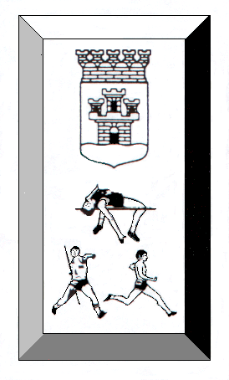

KLASSER OCH GRENAR:
F13(födda 94-95): 60 m häck, 60 m, längd, höjd och kula
P13(födda 94-95): 60 m häck, 60 m, längd, höjd och kula
F15(födda 92-93): 60 m häck, 60 m, längd, höjd och kula
P15(födda 92-93): 60 m häck, 60 m, längd, höjd och kula
F17(födda 90-91): 60 m häck, 60 m, längd, höjd och kula
P17(födda 90-91): 60 m häck, 60 m, längd, höjd och kula

Anmälan med namn, födelseår och klass ska sändas till: Anders Grönvall, Igelkottsvägen 10, 553 07 JÖNKÖPING eller mail a.gronvall@telia.com.
Anmälan till Anders senast den 15/2-07.

Anmälningsavgift 20:-/gren och deltagare. Efteranmälningar kan göras mot dubbel avgift även under tävlingsdagen.
Faktura på startavgifterna kommer att skickas ut samtidigt som resultatlistan.

VÄLKOMNA!
JÖNKÖPINGS FRIIDROTTSKRETS

